МЕЖГОСУДАРСТВЕННЫЙ СОВЕТ ПО СТАНДАРТИЗАЦИИ, МЕТРОЛОГИИ И СЕРТИФИКАЦИИ

(МГС)

INTERSTATE COUNCIL FOR STANDARDIZATION, METROLOGY AND CERTIFICATION (ISC)

# М Е Ж Г О С У Д А Р С Т В Е Н Н Ы Й С Т А Н Д А Р Т

**ГОСТ**

**IEC 60974-12­**

**2014**

**ОБОРУДОВАНИЕ ДЛЯ ДУГОВОЙ СВАРКИ**

Ч а с т ь 1 2

**Соединительные устройства для сварочных кабелей**

# (IEC 60974-12:2011, ЮТ)

Издание официальное

**Москва Стендартм и форм**

**2015**

## ГОСТ IEC 60974-12—2014

**Предисловие**

Цели, основные принципы и основной порядок проведения работ по межгосударственной стандар­ тизации установлены в ГОСТ 1.0—92 «Межгосударственная система стандартизации. Основные поло­ жения» и ГОСТ 1.2—2009 «Межгосударственная система стандартизации. Стандарты межгосударственные, правила и рекомендации по межгосударственной стандартизации. Правила раз­ работки. принятия, применения, обновления и отмены»

Сведения о стандарте

1. **ПОДГОТОВЛЕН Федеральным государственным автономным учреждением «Научно-учебный центр «Сваркаи контроль» при МГТУ им. Н.Э. Баумана (ФГАУ НУЦСК при МГТУ им. Н.Э. Баумана). Наци­ ональным агентством контроля и сварки (НАКС). Научно-производственной фирмой «Инженерный и технологический сервис» (НПФ «ИТС»), Обществом с ограниченной ответственностью «Шторм» (ООО**

«Шторм») на основе собственного аутентичного перевода на русский язык международного стандарта,

указанного в пункте 5

1. **ВНЕСЕН Техническим комитетом по стандартизации ТК364 «Сварка и родственные процессы»**
2. **ПРИНЯТ Межгосударственным советом по стандартизации, метрологии и сертификации (про­ токол от 29 августа 2014 г. No 69-П)**

За принятие проголосовали:

|  |  |  |
| --- | --- | --- |
| **Краткое наименование страны по МК (ИСО 3166) 004-97** | **Код страны**  **по МК (ИСО 3166) 004- 07** | **no стандартизации** |
| **Армения** | **AM** | **Минэкономики Республики Армения** |
| **Беларусь** | **BY** | **Госстандарт Республики Беларусь** |
| **Киргизия** | **KG** | **Кыргызстаидарт** |
| **Молдове** | **МО** | **Молдо ва-С таидарт** |
| **Россия** | **RO** | **Росс тандарт** |
| **Украина** | **UA** | **Минэкономразвития Украины** |

1. **Приказом Федерального агентства по техническому регулированию и метрологии от 29 мая 2015 г. №499-ст межгосударственный стандарт ГОСТ IEC 60974-12—2014 введен в действие в качестве национального стандарта Российской Федерации с 1 января 2016 г.**
2. **Настоящий стандарт идентичен международному стандарту IEC 60974-12:2011 Arc welding equipment — Pari 12: Coopling devices for welding cables (Оборудование для дуговой сварки. Часть 12. Соединительные устройства для сварочных кабелей).**

Международный стандарт разработан техническим комитетом по стандартизации ТС 26 «Элек­ тросварка» Международной электротехнической комиссии (1ЕС).

Перевод с английского языка (еп).

Официальные экземпляры международного стандарта, на основе которого подготовлен настоя­ щий межгосударственный стандарт, и международных стандартов, на которые даны ссылки, имеются в Федеральном агентстве по техническому регулированию и метрологии.

Сведения о соответствии межгосударственных стандартов ссылочным международным стандар­ там приведены в дополнительном приложении ДА.

Степень соответствия — идентичная (IDT)

1. **ВВЕДЕН ВПЕР8ЫЕ**

**II**

## ГОСТ IEC 60974-12—2014

***Информация об изменениях к настоящему стандарту публикуется в ежегодном информацион­ ном указателе* « *Национальные стандарты». а текст изменений и поправок* — *в ежемесячном инфор­ мационном указателе «Национальные стандарты». В случае пересмотра (замены) или отмены настоящего стандарта соответствующее уведомление будет опубликовано в ежемесячном информационном указателе «Национальные стандарты». Соответствующая информация, уве­ домление и тексты размещаются также в информационной системе общего пользования* — *неофи­ циальном сайте Федерального агентства по техническому регулированию и метрологии в сети Интернет***

*©* Стамдартинформ. 2015 8 Российской Федерации настоящий стандарт не может быть полностью или частично воспроизве­

ден, тиражирован и распространен в качестве официального издания без разрешения Федерального агентства по техническому регулированию и метрологии

in

## ГОСТ IEC 60974-12—2014

**Содержание**

1. **Область применения. 1**
2. **Нормативные ссылки. 1**
3. **Термины и определения. 1**

4 Условия окружающей среды.................................................................................................................................... 

5 Типовые испытания................................................................................................................................................... 

5.1 Условия проведения испытаний..................................................................................................................... 

5.2 Последовательность испытаний.................................................................................................................... 

1. Обозначение. 2
2. Защита от поражения электрическим током. 3
   1. Номинальное напряжение. 3
   2. Сопротивление изоляции. 3

7 3 Диэлектрическая прочность. 3

7.4 Защита деталей, находящихся под напряжением, от непреднамеренного контакта 4

1. Термостойкость. 4
   1. Повышение температуры. 4
   2. Устойчивость к воздействию нагретых объектов. 4
2. Механические требования. 5
   1. Стопорные детали. 5
   2. Ввод сварочного кабеля. 5
   3. Глубина вставки изоляции сварочного кабеля. 5
   4. Соединение сварочного кабеля. 5
   5. Прочность на раздавливание. 5

9.6 Размеры................................................................................................................................................................ 

10 Маркировка................................................................................................................................................................ 

11 Инструкция по эксплуатации................................................................................................................................. 

Приложение А (обязательное) Размеры. 7

Приложение ДА (справочное) Сведения о соответствии межгосударственных стандартов ссылочным

международным стандартам. 9

**IV**

**Г0СТ1ЕС 60974-12—2014**

М Е Ж Г О С У Д А Р С Т В Е Н Н Ы Й С Т А Н Д А Р Т

ОБОРУДОВАНИЕ ДЛЯ ДУГОВОЙ СВАРКИ

Ч аст ь 12

Соединительный устройства для сварочных кабелей

**Arc welding equipment. Part 12. Coopting devices for welding cables**

**Дата введения — 2016—01—01**

# Область применения

Настоящий стандарт распространяется на соединительные устройства сварочных кабелей, используемых при дуговой сварке и родственных процессах, которые предназначены для соединения и разъединения кабелей без использования специального инструмента

Настоящий стандарт устанавливает требования к безопасности и рабочим характеристикам со­ единительных устройств.

Настоящий стандарт не распространяется на соединительные устройства для подводной сварки.

# Нормативные ссылки

Для применения настоящего стандарта необходимы следующие ссылочные документы. Для дати­ рованных ссылок применяют только указанное издание ссылочного документа, для недатированных ссылок применяют последнее издание ссылочного документа (включая все его изменения):

IEC 60050-151 International Electrotechnical Vocabulary — Part 151: Electrical and magnetic devices (Международный электротехнический словарь. Глава 151: Электрические и магнитные устройства)

IEC 60529 Degrees of protection provided by enclosures (IP Code) [Степени защиты, обеспечивае­ мые корпусами (Код IP)]

IEC 60974-1 Arc welding equipment — Part 1: Welding power sources (Оборудование для дуговой сварки. Часть 1. Источники сварочного тока)

# Термины и определения

8 настоящем стандарте применены термины в соответствии с IEC 60050-151 и IEC 60974-1. а также следующие термины с соответствующими определениями:

* 1. **соединительное устройство (coupling device): Устройство, служащее для соединения двух сварочных кабелей или подключения кабеля к сварочному оборудованию**
  2. **стопорные детали (retaining means): Механические приспособления, которые удерживают соединительное устройство в рабочем положении и предотвращают непреднамеренное нарушение контакта**
  3. **напряжение зажигания и стабилизации дуги (arc striking and stabilizing voltage): Напряже­ ние. подаваемое в сварочную цепь для зажигания или поддержания горения дуги**

# Условия окружающей среды

Соединительное устройство должно обеспечивать работоспособность в следующих условиях окружающей среды:

**Издание официальное**

## 1

**ГОСТ IEC 60974-12—2014**

1. **диапазон температур окружающего воздуха: е процессе эксплуатации: от -10 °С до +40 °С;**
2. **) относительная влажность воздуха: до 90 % при 20 *°С.***

Соединительное устройство должно обеспечивать хранение и транспортировку при температуре окружающего воздуха от — 20 °С до +55 °С без нарушения функциональных и рабочих характеристик.

# Типовые испытания

* 1. **Условия проведения испытаний**

Все типовые испытания должны проводиться на одном и том же новом и полностью собранном со­ единительном устройстве.

Все типовые испытания должны проводиться при температуре окружающего воздуха от 10 °С до

40 вС.

Требования к точности измерительных приборов:

1. **электроизмерительные приборы: класс 1 (±1 % от полного значения шкалы), за исключением**

измерений сопротивления изоляции и диэлектрической прочности, в отношении которых точность при­ боров не определена, но должна учитываться в результатах измерений:

1. **) приборы для измерения температуры: ±2 К.**
   1. **Последовательность испытаний**

Типовью испытания должны проводиться в следующей последовательности:

1. **внешний осмотр:**
2. **) повышение температуры, см. 8.1;**
3. **прочность на раздавливание, см. 9.5;**
4. **сопротивление изоляции, см. 7.2;**
5. **диэлектрическая прочность, см. 7.3.**

Другие типовые испытания по настоящему стандарту, не упомянутые выше, могут проводиться в любой удобной последовательности.

# Обозначение

Обозначение соединительного устройства определяется диапазоном площадей поперечного сечения соединяемых сварочных кабелей. Величины испытательного тока при температуре окружаю­ щего воздуха 40 *С. указанные в таблице ^соответствуют максимальному сечению кабеля. Соедини­ тельное устройство должно обеспечивать крепление кабеля с минимальной площадью поперечного сечения в соответствии с таблицей 1. Для расширения диапазона применения соединительного устрой­ ства величина минимального сечения может быть уменьшена.

**Т а б л и ц е 1 — взаимосвязь между испытательным током соединительного устройства и площадью поперечного сечения сварочных кабелей**

|  |  |
| --- | --- |
| **Диапазон площадей поперечного сечения, мм\*** | **нафуэки 60 V А** |
| **ДО 10** | **125** |
| **От 10 до 16** | **150** |
| **От 16 до 2S** | **200** |
| **От 25 до 3S** | **250** |
| **От 35 до S0** | **300** |
| **От 50 до 70** | **400** |
| **От 70 до 95** | **500** |
| **П р и м е ч а н и е — Сварочные кабели классифицируются по площади поперечного сечения. Испытатель­ ный ток определяется исходя из того, чтобы соединительное устройство выдерживало номинальный ток свароч­ ного кабеля.** | |

Соответствие требованиям проверяется путем проведения измерений.

**2**

## ГОСТ IEC 60974-12—2014

# Защита от поражения электрическим током

* 1. **Номинальное напряжение**

Расчет номинальных значений параметров соединительных устройств производится для соответ­ ствующих технологических процессов, представленных в таблице 2. а также зависит от напряжения зажигания и стабилизации дуги, если это применимо.

**Т а б л и ц а 2 — Номинальное напряжение для соединительных устройств**

|  |  |  |  |  |
| --- | --- | --- | --- | --- |
| **Процесс** | **Номинальное напряжение, пикооое.**  **в** | **Сопротивление изоляции. МОм** | **Диэлектрическая прочность, средиекведра тинное значение. В** | **Степень зашиты а соответствии**  **с IEC 60529** |
| **Все процессы, кроме плазменной резки** | **113** | **2.5** | **1 000** | **IP ЗХ** |
|  | **500** | **2.5** | **2 100** | **IP ЗХ** |

* 1. **Сопротивление изоляции**

Сопротивление изоляции нового соединительного устройства, после увлажнения, должно состав­ лять не менее 2.5 МОм.

Соответствие требованиям проверяется путем проведения следующего испытания:

1. **Увлажнение**

Температура в шкафу увл ажнения г поддерживается на уровне от 20 *С до 30 еС при относительной влажности от 91 % до 95 %.

Соединительное устройство без подключенных кабелей нагревается до температуры от *1* до (/ ♦ 4) К. а затем помещается в шкаф увлажнения на 48 часов.

1. **) Измерение сопротивления изоляции**

Сразу же после увлажнения соединительное устройство тщательно вытирают и плотно оборачива­ ют металлической фольгой, покрывая наружную поверхность изоляции.

Сопротивление изоляции измеряют подачей испытательного напряжения 500 В постоянного тока между токопроводящими частями и металлической фольгой, считывание производиться после стабили­ зации показаний прибора.

* 1. **Диэлектрическая прочность**
     1. **Общие требования**

Изоляция должна выдерживать испытательное напряжение до 1000 В переменного тока без элек­ трического раз рода или пробоя. Любые разряды, не сопровождаемые падением напряжения, в расчет не принимаются.

Соответствие требованиям проверяется путем проведения следующего испытания: Соединительное устройство тщательно вытирают и плотно оборачивают металлической фольгой,

покрывая наружную поверхность изоляции.

Испытательное напряжение переменного тока, имеющее соответствующую синусоидальную фор­ му, с амплитудным значением, не превышающим среднеквадратичное значение более чем в 1.45 раза, с частотой 50 Гц или 60 Гц, подается в течении 1 мин между токопроводящими частями и металлической фольгой.

* + 1. **Дополнительные требования к номинальному напряжению зажигания и стабилиза­ ции дуги**

Изоляция соединительного устройства, работающего с напряжением зажигания и стабилизации дуги, должна выдерживать пиковое напряжение зажигания и стабилизации дуги, указанное изготовите­ лем оборудования. Изоляция должна выдерживать высокочастотное напряжение с длительностью импульсов от 0.2 до 8 мкс и частотой повторения импульсов от 50 до 300 Гц. которое должно на 20 % пре­ вышать номинальное пиковое напряжение зажигания и стабилизации дуги, как определено изготовителем.

Соответствие требованиям проверяется путем проведения следующего испытания:

з

## ГОСТ IEC 60974-12—2014

Соединительное устройство, работающее с напряжением зажигания и стабилизации дуги, должно подвергаться испытаниям с использованием высокочастотного напряжения. Полное значение высоко­ частотного напряжения должно прикладываться в течение 2 секунд между цепью электрода и

1. **проводящими поверхностями:**
2. **) другими изолированными цепями.**

Поверхностный пробой ил и пробой диэлектрика не допускаются. Любые разряды, не сопровождае­ мые падением напряжения (коронные разряды), в расчет не принимаются.

В качестве альтернативы для соединительного устройства, работающего с напряжением зажига­

ния и стабилизации дуги, можно использовать испытательное напряжение переменного тока синусо­ идальной формы счастотой 50 или 60 Гц.

7.4 Защита деталей, находящихся под напряжением, от непреднамеренного контакта

Токопроводящие детали, которые после отсоединения могут оставаться под напряжением, долж­ ны быть утоплены на глубину не менее 10 %от внутреннего диаметра изоляции, но не менее 2 мм относи­ тельно непроводящей поверхности.

Соответственно, изоляция должна выдерживать нормальные условия эксплуатации, чтобы тол­ щина. обеспечивающая безопасную работу, сохранялась на протяжении всего срока службы соедини­ тельного устройства.

Соответствие требованиям проверяется путем проведения линейных измерений и внешнего осмотра.

# Термостойкость

* 1. **Повышение температуры**

Повышение температуры при прохождении номинального тока через соединительное устройство с присоединенным сварочным кабелем максимального сечения, указанного в таблице 1. не должно пре­ вышать 45 К в самом горячем месте наружной поверхности.

Соответствие требованиям проверяется путем проведения следующего испытания.

К соединительному устройству присоединяются сварочные кабели длиной не менее 2 м. Соедини­ тельное устройство подвешивают на присоединенных сварочных кабелях между двумя деревянными рейками на расстоянии 1 м. так. чтобы оно располагалось между ними в горизонтальной плоскости при­ близительно в 200 мм от земли при отсутствии тяги воздуха.

Постоянный ток, составляющий 75 % от испытательного значения (что приблизительно соответ­ ствует циклу нагрузки 60 %). подается через соединительное устройство до тех пор. пока скорость повы­ шения температуры не превысит 2 К/час. В течение всего времени испытания номинальное значение постоянного тока поддерживается неизменным при допустимом отклонении ±2 %.

* 1. **Устойчивость к воздействию нагретых объектов**

Изоляция должна выдерживать воздействие нагретых объектов и влияние обычного количества сварочных брызг без возгорания или снижения уровня безопасности.

Соответствие требованиям проверяется с помощью устройства, показанного на рисунке 1.

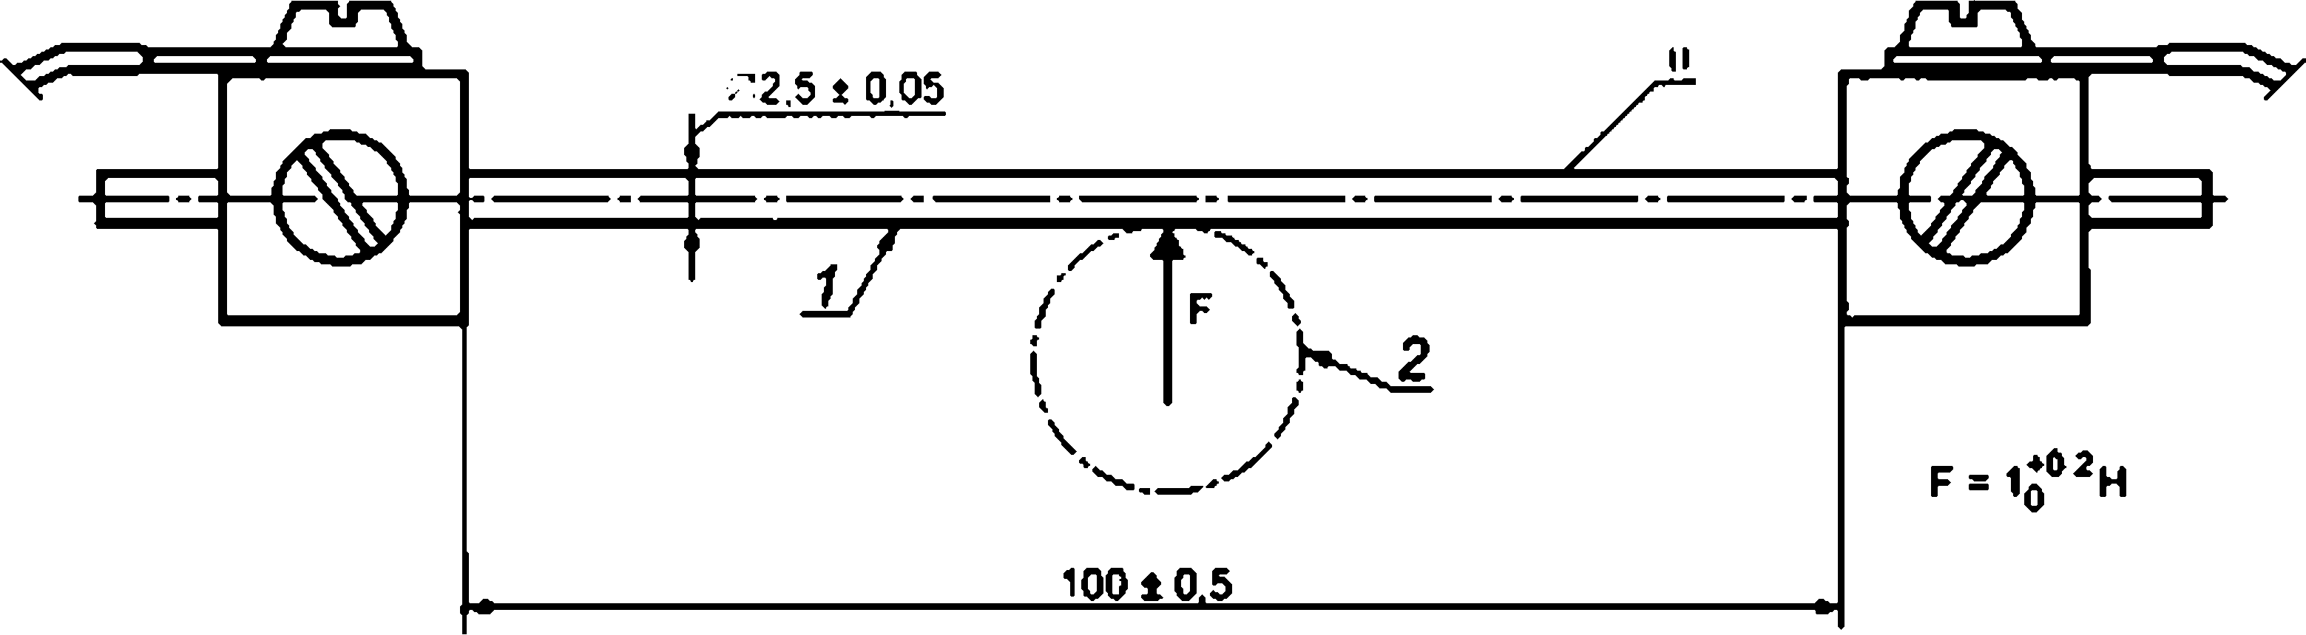

***1* — стержень из хромой и не левой стали 18/8; *2* — рукоятка злектрододержатоля. 0 — гем лера тура испытаний**

**Рисунок 1 — Устройство для проверки устойчивости к воздействию негретых объектов**

**4**

## ГОСТ IEC 60974-12—2014

Через стержень пропускается электрический ток (приблизительно 25 А) до тех пор. пока не будет достигнута устойчивая температура о на уровне ЗОО^5 еС. Во время испытаний значение температуры

нагретого стрежня должно оставаться неизменным. Измерение температуры производится контактным термометром или термопарой.

Нагретый стержень прикладывается на 2 мин к изоляции в наиболее уязвимой точке (например, в точке с наименьшей толщиной изоляции и как можно ближе к токоведущим частям). Нагретый стержень не должен проходить сквозь изопяцию и вступать в контакт с токоведущими частями. При испытаниях рукоятки стержень должен прикладываться в месте, имеющем наименьшую толщину, где токоведущие детали расположены наиболее близко к поверхности рукоятки.

Следует произвести попытку зажигания газов, которые могут образовываться в точке контакта с горячим стержнем, с помощью электрической искры или небольшого источника пламени. Если эти газы являются горючими, то их горение должно прекращаться сразу же после удаления стержня.

# Механические требования

* 1. **Стопорные детали**

Стопорные детали предназначены для предотвращения непроизвольного разъединения соедини­ тельного устройства в результате продольного натяжения.

**П р и м е ч а н и е — При наличии возможности, работу стопорных деталей можно контролировать с помощью двух рисок, расположенных друг напротив друга.**

Соответствие требованиям проверяется путем ручного натяжения и внешнего осмотра.

* 1. **Ввод сварочного кабеля**

Ввод сварочного кабеля в соединитель должен иметь конструкцию, предотвращающую поврежде­ ние кабеля в результате его изгиба.

Соответствие требованиям проверяется путем внешнего осмотра.

* 1. **Глубина вставки изоляции сварочного кабеля**

Не освобожденная от изоляции часть сварочного кабеля должна входить внутрь соединительного устройства на глубину, равную двум наружным диаметрам кабеля, но не менее 30 мм.

Соответствие требованиям проверяется посредством измерения при использовании сварочного кабеля максимального сечения, определенного изготовителем.

* 1. **Соединение сварочного кабеля**

Конструкция соединителя должна предусматривать возможность замены сварочных кабелей с площадью поперечного сечения в пределах диапазона, определенного изготовителем. Соединение должно выдерживать механическое напряжение при испытании на растяжение без разрыва.

Соответствие требованиям проверяется посредством внешнего осмотра и проведения следующе­ го испытания:

Штекер, соединитель или штекерный разъем монтируется на сварочном кабеле максимального

сечения в соответствии с инструкциями изготовителя. Соединение десять раз подвергается натяжению с силой из расчета 40 Н на мм2 площади поперечного сечения сварочного кабеля, но не более 2000 И. Сила каждого натяжения постепенно увеличивается от нуля до указанного значения, с периодичнос­ тью 1 с и сохраняется в течение 1 с.

После испытания провод не должен иметь заметного смещения.

Испытание выполняется повторно с использованием сварочного кабеля минимального сечения, определенного изготовителем.

Если предусмотрено более одного способа фиксации кабеля, то проверку должны пройти все спо­ собы.

* 1. **Прочность на раздавливание**

Соединительное устройство должно выдерживать механические напряжения при испытании на раздавливание без разрушения изоляции или нарушения функциональности.

Соответствие требованиям проверяется путем проведения описанного ниже испытания, ручного воздействия и внешнего осмотра.

Соединительное устройство, оснащенное сварочными кабелями максимального сечения в соот­ ветствии с инструкциями изготовителя, помещается между параллельными плитами пресса, при этом его продольная ось располагается перпендикулярно направлению силы раздавливания.

**5**

## ГОСТ IEC 60974-12—2014

Прикладываемая сила раздавливания постепенно увеличивается до значений, указанных в табли­

це 3.

**Т а б л и ц е 3 — Сила раздавливания**

|  |  |
| --- | --- |
| **Площадь поперечного сечения сварочного яабеля. мм7** | **Сила раздавливания. Н** |
| **До 25** | **1200** |
| **От 25 до S0** | **1500** |
| **Более 50** | **2000** |

Испытание выполняется повторно, с использованием сварочного кабеля минимального сечения, определенного изготовителем.

* 1. **Размеры**

Соединительное устройство проектируется в соответствии с размерами, указанными в приложе­ нии А.

# Маркировка

На каждое соединительное устройство, предназначенное для работы со сварочными кабелями, наносится разборчивая и несмываемая маркировка, содержащая следующую информацию:

1. **название производителя, дистрибьютора, импортера или зарегистрированная торговая марка:**
2. **) максимально допустимая площадь поперечного сечения сварочного кабеля:**
3. **минимально допустимая площадь поперечного сечения сварочного кабеля;**
4. **номинальное пиковое напряжение зажигания и стабилизации дуги, если применимо;**
5. **ссылка на настоящий стандарт, подтверждающая, что соединительное устройство соответ­ ствует требованиям.**

Для соединительного устройства, имеющего максимально допустимую площадь поперечного сечения не более 16 мм2, размеры которого не позволяют наносить разборчивую маркировку, пункт с) может быть пропущен и указывается на упаковке или в документации.

Соединительное устройство, предназначенное для установки на панелях, маркировать не обяза­ тельно.

Соответствие требованиям проверяется путем чтения маркировки.

# Инструкция л о эксплуатации

В комплект поставки каждого соединительного устройства должна входить инструкция, содержа­ щая следующую информацию:

1. **правильное соединение и разъединение соединителя;**
2. **) правильное подключение сварочного кабеля:**
3. **выбор типа и размера сварочного кабеля:**
4. **соотношение допустимого тока и цикла нагрузки.**

Соответствие требованиям проверяется путем чтения инструкций.

**6**

## ГОСТ IEC 60974-12—2014

**Приложение А (обязательное)**

Размеры

**Соединительные устройства должны иметь размеры, указанные на рисунках А. 1 и А.2. а также е таблице А.1.**

**П р и м е ч а н и е — Стопорный штифт может быть цилиндрическим, коническим или призматическим по выбору.**

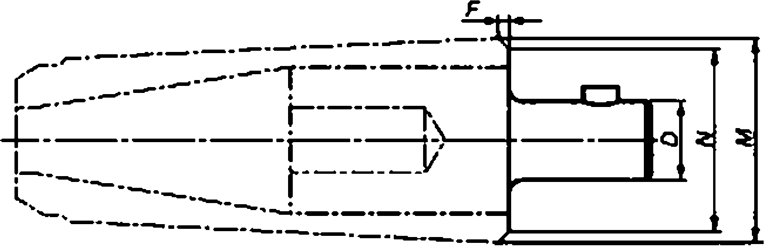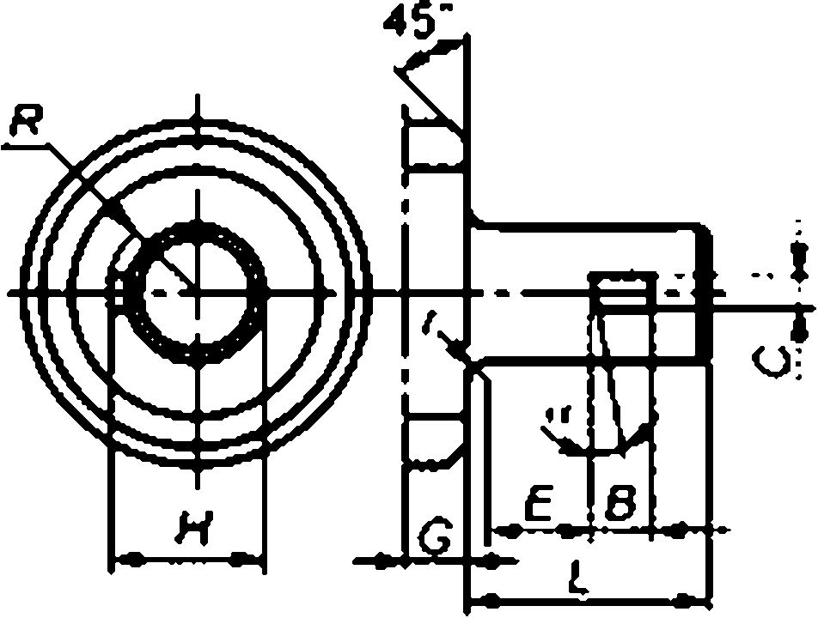

**Рисунок А.1 — Штекерный элемент**

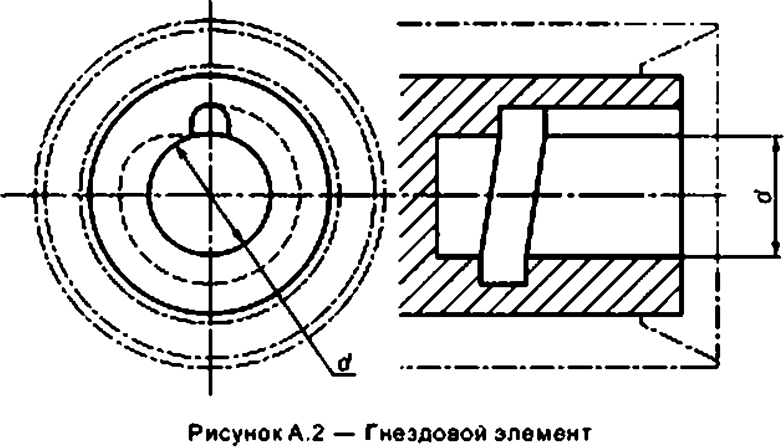

**Размеры и детали, не указанные на рисунках А.1 и А.2. а также в таблице А.1 .остаются на усмотрение изгото­ вителе.**

**Т а б л и ц а А.1 — Размеры для рисунков А.1 и А.2**

|  |  |  |  |  |
| --- | --- | --- | --- | --- |
| **Размер** | | **Ра эм еды уимиы в миппимефах или градусах** | | |
| **Тип 1** | **Тип 2** | **Тип 3** |
| **а** |  | **4** | **5** | **1 *40’** |
| **г** |  | **0.4** | **0.4** | **0.4** |
| ***б*** |  | **л**0.08  •0.02 | 0.02 |  |
| *R* | **макс** | **6** | **8.7** | **10** |
| *N* | **макс** | **16** | **27** | **30** |
| ***М*** | **макс** | **26** | **40** | **45** |
| ***н*** | **макс** | **11** | **15.5** | **17.5** |
| ***о*** | **мин** | **6.S** | **7** | **7** |

**7**

## ГОСТ IEC 60974-12—2014

*Окончание таблицы* ***А.*** *1*

|  |  |  |  |  |
| --- | --- | --- | --- | --- |
| **Размер** | | **Размеры указаны а миллиметрах или градусах** | | |
| **Тип 1** | **Тип 2** | **Тип 3** |
| *F* | **мин** | **2** | **2.5** | **6** |
| *Е * г* |  |  | ***^oo*•0OЛ*** | **1S*0-1** |
| *D* |  | **Л 0.01**  **-0.1** | **11 J3'001**  **-0.1** | **«я1** |
| **С** | **макс** | **4.5** | **5.2** | **в** |
| **в** | **макс** | **4.5** | **5.2** | **в** |
| *L* | **макс** | **12** | **20** | **26** |

**8**

## ГОСТ IEC 60974-12—2014

**Приложение ДА (справочное)**

Сведений о соответствии межгосударственных стандартов ссылочным международным стандартам

**Т а 6 л и ц а ДА.1**

|  |  |  |
| --- | --- | --- |
| **Обозначение и наименование ссылочного международного стандарта** | **Степень соответствия** | **Обозначение и наименование соответствующего** |
| **IEC 60050-151 Международный электротехнический ело. верь. Глава 151: Электрические и магнитные устройства** | **—** | **•** |
| **IEC 60529 Степени защиты, обеспечиваемые корпусами (Код IP)** | **ЮТ** | **ГОСТ 142S4—96 (МЭК 529—89)**  **Степени защиты, обеспечивав,**  **мые оболочками (код IP)** |
| **IEC 60974-1 Оборудование для дуговой сварки. Часть 1. Источники сварочного тока** | **—** | **«** |
| **\* Соответствующий межгосударственный стандарт отсутствует. До его принятия рекомендуется использо­ вать перевод на русский язык данного международного стандарта. Перевод данного международного стандарта находится а Федеральном информационном фонде технических регламентов и стандартов.** | | |
| **В настоящей таблице использовано следующее условное обозначение степени соответствия стандартов:**   * **ЮТ — идентичный стандарт.** | | |

**9**

## ГОСТ IEC 60974-12—2014

УДК 621.791:006.354 МКС 25.160.30 ЮТ

Ключевые слова: дуговая сварка, оборудование, соединительные устройства, сварочный кабель

ю

**Редактор *А.И. Мыырина* Технический редактор *6 Н Прусакова* Корректор *В.Е.* Нестерове**

**Компьютерная верстка *А Н. Золотароаой***

**Сдано а набор 11.08.2016. Подписано а печать 01.00.2016. Формат 60>84^£.**

**Уел. леч. п. 1.86- Уч.*иад л. 1.40. Тираж 36 эо Эак. 2908.**

**Гарнитура Ариал.**

**Haeai гот ФГУП «СТАНДАРТИНФОРМ*. 123995 Москва. Гранатный пер.. 4.** [**www.gosbnfo.nj**](http://www.90sbnfo.ru/)[**info@gosttnfo.nj**](mailto:mto@gostmfo.nj)